
Instituto Federal de Educação, Ciência e Tecnologia de São Paulo.

Curso: Técnico em Desenvolvimento de Sistemas Integrado ao Ensino Médio

Grupo: Giovanni Carro
Grazielly Seixas Gaspar
Guilherme Antero Fiuza
Luís Fernando Lima de Clares
Matheus Consani Mercon Franca

The Fallen Warrior

São Paulo
2025
Grupo: Giovanni Carro
Grazielly Seixas Gaspar
Guilherme Antero Fiuza
Luís Fernando Lima de Clares
Matheus Consani Mercon Franca

The Fallen Warrior

Documentação de Projeto Interdisciplinar apresentando como requisito parcial para a avaliação nas disciplinas de Lógica de Programação, Desenvolvimento, Arquitetura de Computadores e Redes e Princípios de Desenvolvimento Web.

Professores da banca: Profª. Claudia Miyuki Werhmuller, Profª Ana Lucia Grici Zacarin Mamede, Profª Claudete de Oliveira Alves, Prof Antonio Ferreira Viana, Profª Daniela dos Santos Santana, Prof André Evandro Lourenço, Prof João Antonio Temochko Andre, Profª Paula Neves de Araújo, Prof Paulo Henrique Netto de Alcantara e Profª Gislene Pereira de Oliveira Martins

São Paulo
2025

SUMÁRIO

1. Introdução........................................................................................................3
2. Planejamento do Projeto.............................................................................................4
3. Desnvolvimento (O “Making Of”).................................................................................7
3.1. Design e Arte (A “Cara” do Jogo).............................................................................7
3.2. Arquitetura e Código (O “Cérebro” do Jogo)................................................8
3.3. O Site de Divulgação (HTML/CSS)..............................................................10
4. Protótipo e Testes (O Jogo “Rodando”)..........................................................13
5. Conclusão......................................................................................................14
Referências........................................................................................................16

1. Introdução

Neste trabalho tivemos como objetivo criar e desenvolver um jogo do completo zero, apenas com os ensinamentos que tivemos em sala de aula e com pesquisas que nós mesmo tivemos que fazer para poder desenvolver o nosso jogo.
O intuito deste documento é apresentar, de maneira escrita, todo o processo de desenvolvimento do nosso jogo, passando desde os primeiros passos do processo de criação do jogo até o estado final dele, mostrando todos os estágios e aspectos que tivemos que desenvolver, como um site e o story board.
Como primeira ideia, havíamos decidido criar um jogo de luta, porém, com o passar do tempo em que fomos estudando como faríamos o jogo, achamos que seria melhor desenvolver um outro jogo. Então, a partir desse momento, começamos a coletar ideias e tentar desenvolver diferentes jogos, até que escolhemos criar um jogo de RPG (Role Playing Game) em 2D que se passasse na idade medieval, com inspiração no jogo “The Legend of Zelda”.
Escolhemos criar um jogo desse estilo pois acreditamos que este seria um tipo de jogo que conseguiríamos desenvolver tranquilamente com todo o conhecimento que nós adquirimos, conseguiríamos achar muitas fontes de conhecimento através da internet, como tutoriais e lógicas de determinadas funções, e porque este é um estilo de jogo que gostamos muito. Desta forma, conseguimos desenvolver um jogo muito divertido para nós, mas que ainda nos desafiasse no seu processo de desenvolvimento.
Acreditamos que o nosso público-alvo seriam pessoas, jovens, de 10 à 16 anos, estudantes de programação de jogos digitais e amantes de jogos indies e de RPG. Embora tenhamos traçado o nosso público-alvo, nosso jogo pode ser jogado por qualquer pessoa, pois possui uma história simples e elementos gráficos não pesados.
Apresentaremos através deste documento todo o processo de desenvolvimento do nosso jogo, incluindo os story boards, sprites do jogo, lógica de programação, prints do site, desenvolvimento do jogo e do site, dentre outras coisas do desenvolvimento do nosso jogo.
2. Planejamento do Projeto
Para começarmos a desenvolver o jogo, utilizamos o jogo The Legend of Zelda, o filme Jogador N° 1 e o jogo Undertale como inspirações para os elementos gráficos, história, mecânica e outros diversos elementos do jogo. Além das inspirações, necessitávamos de fontes de conhecimento que fossem além de nossas aulas para desenvolver o jogo, portanto, acessamos diversos vídeos de tutoriais sobre lógica de programação sobre as mecânicas do jogo, sobre como programar no GameMaker, tutoriais sobre design gráfico e tutoriais sobre responsividade de sites. Todos os conteúdos que utilizamos para desenvolver o jogo serão colocados nas referências.
Nosso jogo possui diversas mecânicas interessantes, dentre elas podemos citar, como principais as mecânicas do jogo, as mecânicas de derrotar os diversos inimigos que aparecerão durante o jogo, a mecânica da vida do personagem principal, a mecânica de vida dos inimigos surgirem com valores de vida e ataque aleatórios, a resolução de desafios para que o usuário possa avançar de fase, dentre outras diversas mecânicas.
A seguir, mostraremos algumas sequências de desenhos que mostrem os esboços do nosso jogo, em partes como as diferentes doungeons e os personagens.
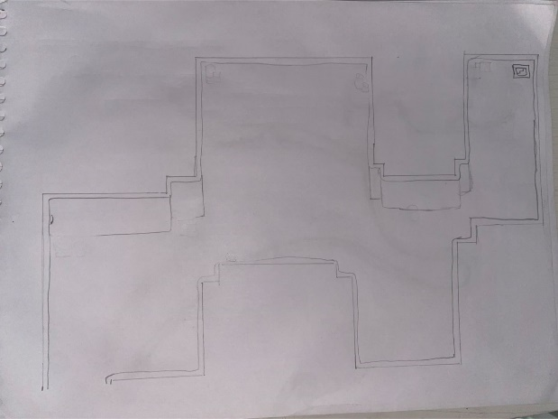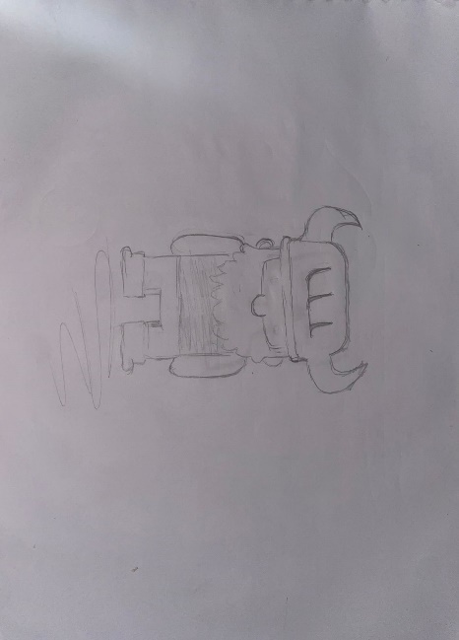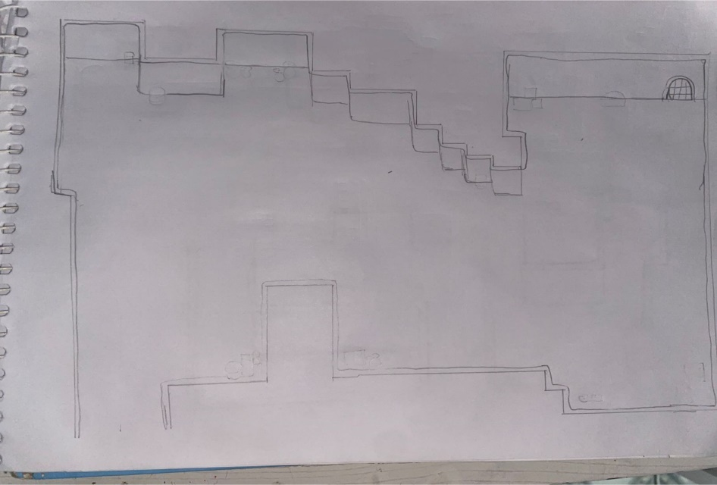
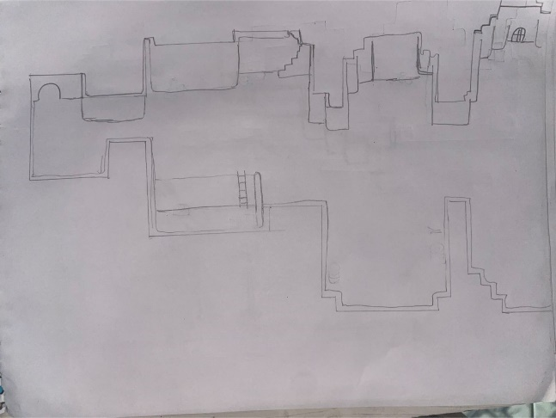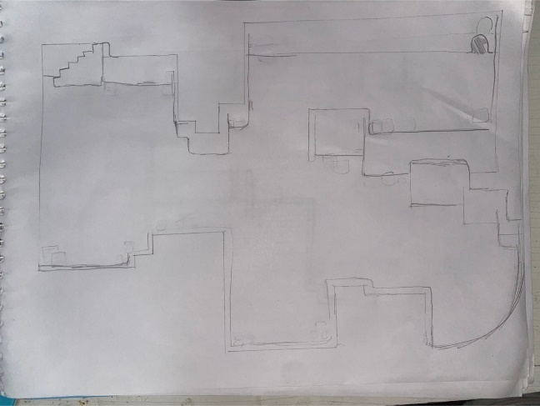

Para desenvolver o nosso jogo, utilizamos de algumas ferramentas e tecnologias, sendo a principal delas a engine GameMaker para programarmos o jogo. Decidimos utilizar a engine GameMaker pois ela é uma engine muita completa, com muito conteúdo sobre ela na internet e porque ela possuía todos os recursos que nós precisávamos juntamente com a simplicidade necessária para nós, já que era nossa primeira vez desenvolvendo um jogo. Como linguagem de programação, utilizamos a GML (GameMaker Language) pois é a única linguagem de programação aceita pela engine.
Como ferramentas para a realização do jogo, utilizamos inteligências artificiais, para nos dar ideias sobre a história e elementos para implementarmos no jogo e para corrigir erros de sintaxe nos códigos, e conseguimos achar sprites através de alguns tutoriais que assistimos para programar o jogo.
Nossa equipe se dividiu da seguinte forma: duas pessoas foram as principais encarregadas pelo design, outra pessoa ficou encarregada pelo site, duas pessoas ficaram encarregadas pela programação do jogo através do GameMaker e uma pessoa ficou encarregada das demais. Embora tenhamos dividido a equipe, todos acabaram se ajudando.
No segundo bimestre, planejamos fazer um jogo de luta e começamos a desenvolver um jogo desse estilo no final de julho na engine Unity, mas acabamos mudando de ideia em setembro, no dia 15, e resolvemos trocar o jogo e começar um outro do zero que seria sobre uma guerra de desenvolvedores na engine RPG Maker, porém decidimos mudar novamente por conselhos da professora Claudia Werhmuller Miuky de não usarmos as engines Unity e RPG Maker, no dia 24 de setembro, até chegarmos no nosso jogo final. Começamos a desenvolver nosso jogo atual nesse mesmo dia e a partir deste momento, a cada semana realizávamos novas coisas no jogo, no dia 30 de setembro já tínhamos uma história, sprites e cenários bem idealizados. No dia 7 de outubro tínhamos sprites e personagens definidos, além de já termos mecânicas prontas, como a movimentação e o sistema de pausa. No dia 14 tínhamos novas mecânicas prontas, como o sistema de salvamento e de passagem de cenários (dungeons). No dia 21 estavam prontos todos os cenários, hitboxes e sistema de combate prontos. No dia 28 tínhamos o sistema de dificuldades e todas as animações prontas. No dia 5 de novembro tínhamos o jogo completo pronto.
3. Desenvolvimento (O “Making Of”)
3.1. Design e Arte (A “Cara” do Jogo)
Decidimos utilizar Pixel art como nosso estilo visual, criando uma marca do nosso jogo e o deixando mais autêntico.
Decidimos criar dungeons como cenários do nosso jogo, ou seja, uma espécie de masmorra onde lá haveria diversas criaturas, desafios e chaves para que o player possa passar de fase, uma próxima dungeon no nosso caso. Seguem Algumas fotos das dungeons.
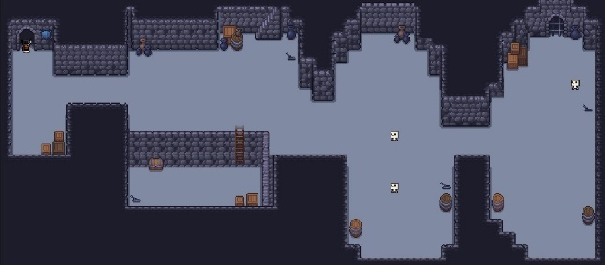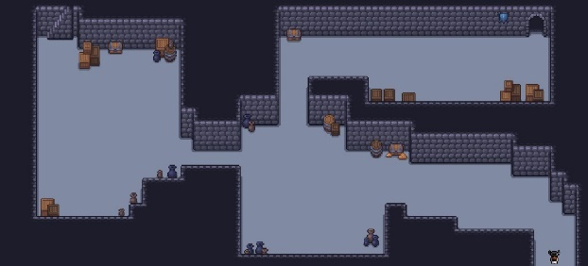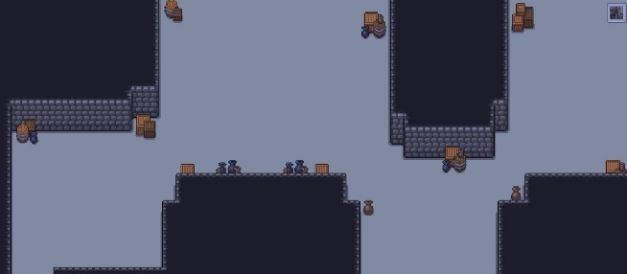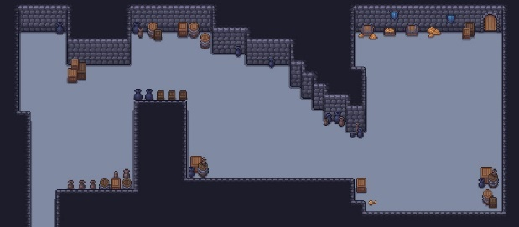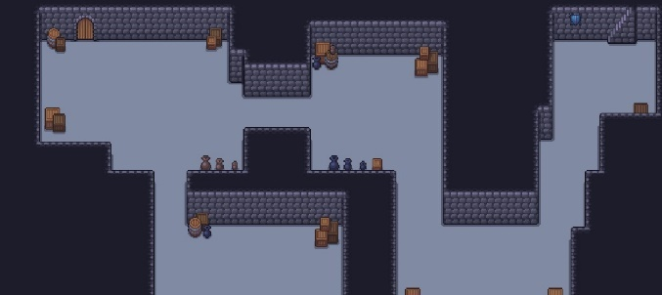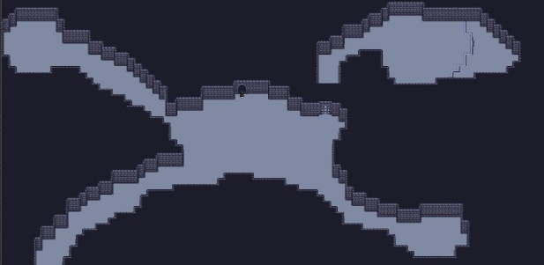
Nós criamos 4 sprites que são o personagem principal, que não possui armas, e três goblins, inimigos que possuem espadas. Seguem fotos deles e suas armas.
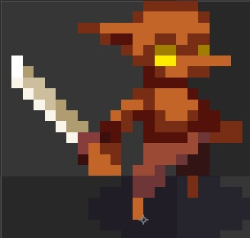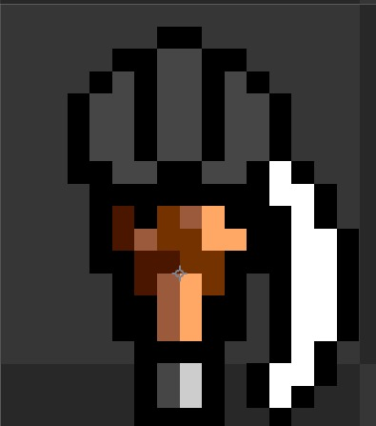
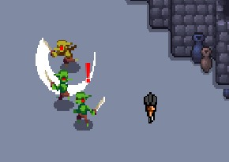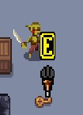
3.2. Arquitetura e Código (O “Cérebro” do Jogo)
O nosso jogo funciona como um sistema onde o player é o núcleo e tudo gira em torno dele, ele possui variáveis importantes como nível, vida, arrays de dano e flags de movimento, os inimigos dependem dessas informações para calcular quanto dano recebem, então ao nascer eles tentam pegar o dano correspondente ao nível do player. Para evitar erros, criamos uma função que checa se o player existe, se o nível está definido e se o array de dano é válido, se algo estiver errado o inimigo usa um valor padrão para não quebrar o jogo.
O tutorial funciona através de objetos que aparecem na tela explicando o que fazer, quando o player se move ou realiza a ação necessária o tutorial atual é destruído e o próximo aparece, depois que tudo termina, marcamos que o tutorial foi concluído para ele nunca mais reaparecer quando o jogador voltar à mesma sala room, os objetos de HUD ou indicadores seguem a posição da câmera para ficarem sempre acima da cabeça do player, independentemente de onde o player estiver no mapa.
As interações, como abrir baús, usam colisão junto com teclas pressionadas para quando o player encostar e apertar o "E", o jogo cria o item na posição do objeto. A transição entre rooms funciona através de colisões que chamam room_goto() e precisamos garantir que o player seja criado corretamente na nova sala ou marcado como persistente. O salvamento do jogo funciona registrando valores como XP ou progresso em arquivos, carregando tudo de volta quando a room começa.
Utilizamos muitas condicionais no jogo, principalmente no player, vamos citar o mais importante que é a máquina de estado do player, onde as condicionais verificam se o estado atual em que o player está (idle, walking, ataking, etc), e após o final deste estado ele troca para outro, ou então volta para o estado de idle( parado ).
Ex:

if (atk)
{
trade_state(atk_state);
}

Neste caso, o atk é uma variável que vai ser verdadeira após o clique do espaço, portanto quando o jogador apertar espaço ele troca para o estado de ataque.
A principal função que criamos é a função de define_sprite para auxiliar nas animações do player, esta função basicamente é um switch case, no qual teremos 4 valores, 0, 1, 2 e 3, que são as posições onde o player está olhando, e então ele armazena as sprites(animações) e depois troca elas de acordo com a direção (0 = direita, 1 = costas, 2 = esquerda, 3 = cima ).
Ex:
sprite_index = define_sprite(ldir, sPlayer_Andando_Direita, sPlayer_Andando_Costas, sPlayer_Andando_Esquerda, sPlayer_Andando_Frente);

Aprendemos a utilizar o GameMaker através de cursos no youtube, especificamente os da NooneClass, onde basicamente tinha tudo o que precisávamos para criar o jogo, e as partes que não encontrávamos na internet, aprendemos sozinhos e/ou pedimos ajuda para as inteligências artificiais.
Principal código do jogo:

function state() constructor
{
static start = function() {};
static play = function() {};
static finish = function() {};
}
function start(_state)
{
current_state = _state
current_state.start();
}
function play()
{
current_state.play();
}
function trade_state(_state)
{
current_state.finish();
current_state = _state;
current_state.start();
}

Este código é a máquina de estados, basicamente ela organiza o comportamento do player e dos inimigos em estados separados, como idle, walk, hunt, attack, hurt e death, cada estado possui três funções, start, play e finish, que definem o que acontece quando o estado começa, o que ocorre a cada frame e o que acontece ao sair dele, o inimigo e o player sempre está em um único estado por vez, e a função trade_state() troca de estado chamando primeiro o finish do estado atual e depois o start do próximo, isso organizou e facilitou muito as nossas vidas na hora de programar as outras mecânicas do player e dos inimigos.
3.3. O Site de Divulgação (HTML/CSS)
O principal objetivo do site é apresentar o jogo para novas pessoas, através de um design bonito, prático e acolhedor, mostrar um pouco das artes do nosso jogo e da jogabilidade, incluindo elementos como os personagens e suas características, os cenários (dungeons), controles de teclado e a história do jogo.
A seguir, segue um print da página inicial do site. 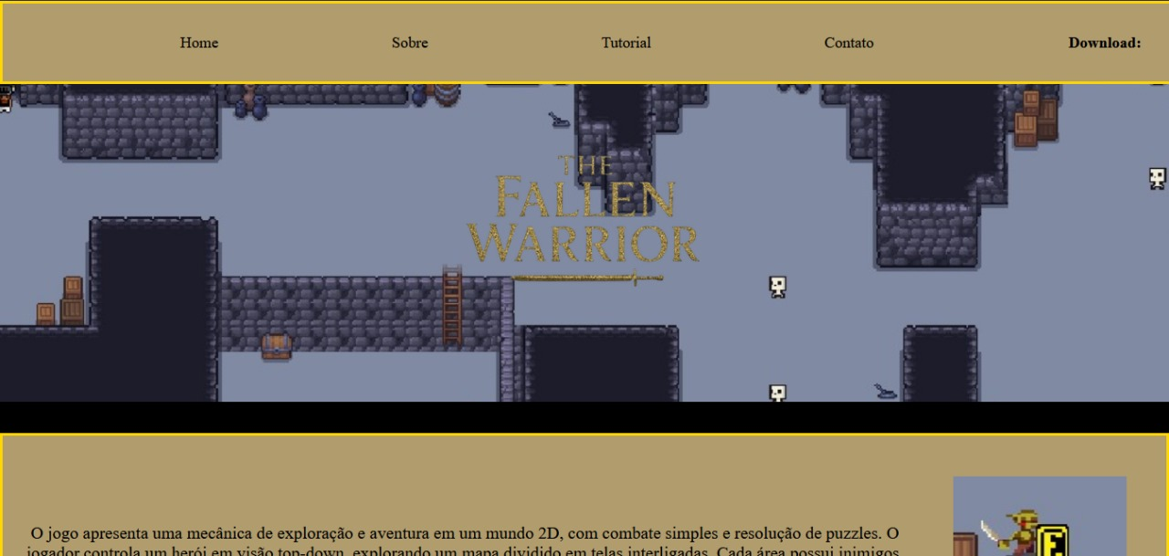
O site possui tanto a função de divulgar o jogo quanto mostrar um pouco da jogabilidade dele, através dos elementos de design e de outros elementos presentes no jogo como os personagens e os controles de teclado. As estruturas HTML foram as apresentadas em sala de aula, com exceção ao média queries, que foi necessário ver um tutorial para aprender. As decisões de design foram inspiradas nos sites dos jogos Hollow Knight e Undertale, com partes que você bate o olho e já entende o que está acontecendo, a nav foi feita para permitir um rápido acesso ao site, pois, ao colocar o mouse em cimas das opções, outras opções aparecem (Dropdown) e, ao clica-las, você é direcionado a respectiva parte do site, as cores foram utilizadas de uma maneira que combinasse com o tema do jogo e fosse suave para os olhos, o site inteiro foca em simplicidade, tendo pouca poluição visual e mesmo assim permitindo um grande entendimento, além disso, o site também busca passar o máximo de informações possíveis sobre o jogo, ao mesmo tempo que vende ele. Seguem, a seguir, algumas prints tiradas do nosso site.
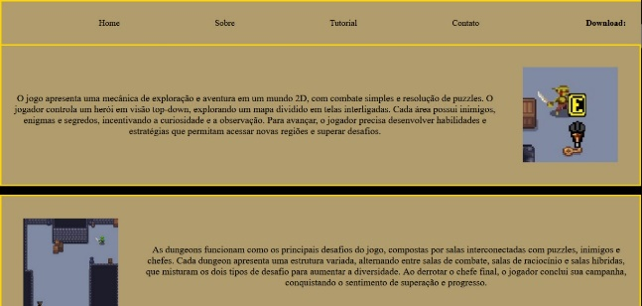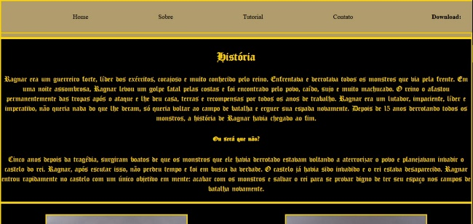

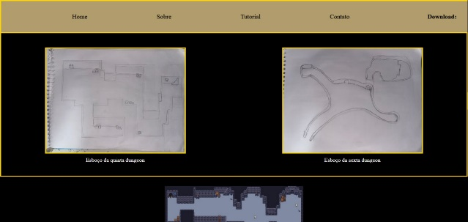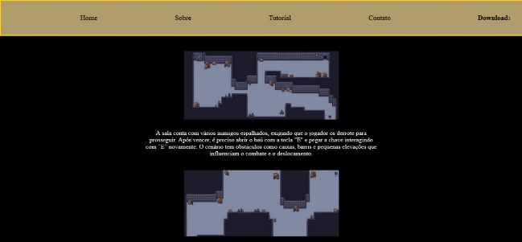
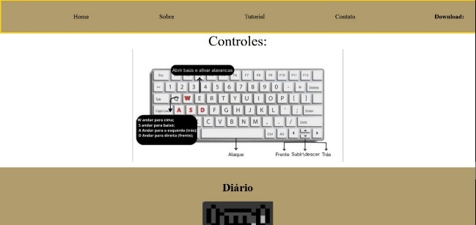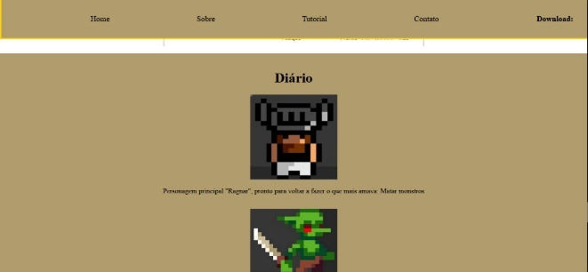
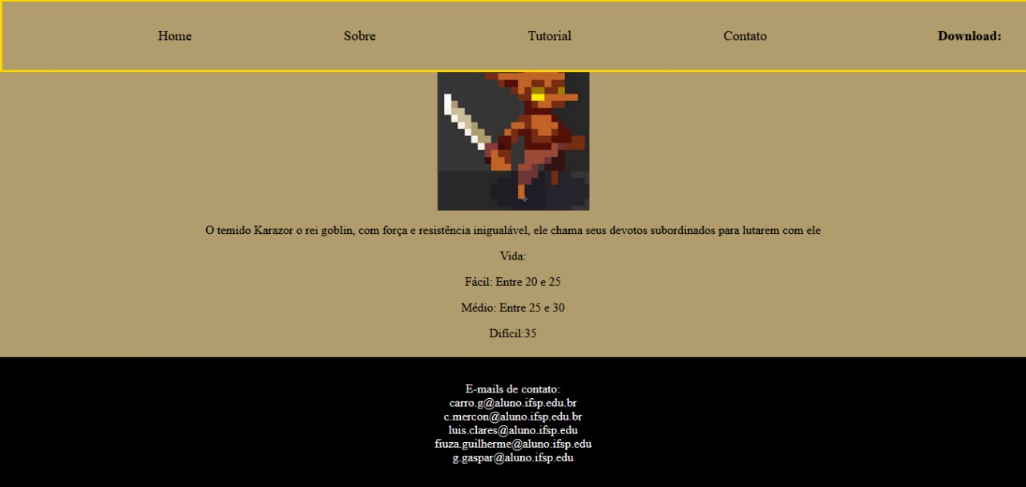
4. Protótipo e Testes (O Jogo “Rodando”)
O processo de teste, em geral, ocorreu como o esperado, exceto por alguns bugs que fizeram com que nós tivéssemos que quebrar nossas cabeças para resolver, como bugs nos salvamentos de jogo, bugs nos sistemas de level e xp, bugs envolvendo as trocas de cenários, bugs envolvendo a movimentação dos sprites e bugs envolvendo a interação do player com o cenário, porém, embora numerosos, esses bugs já eram previstos por conta do tamanho do código e da quantidade de funções que programamos.
Seguem algumas imagens do jogo funcionando.

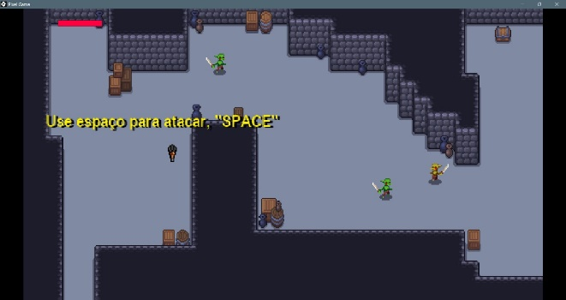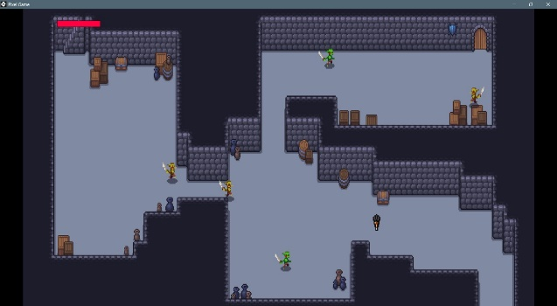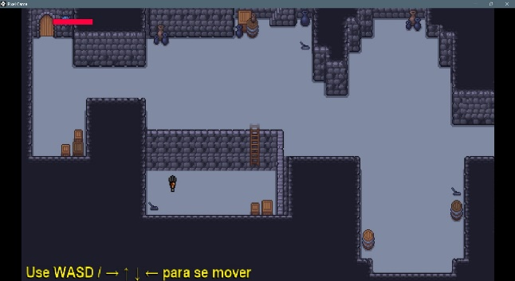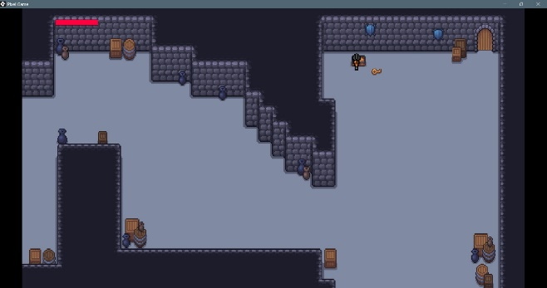
5. Conclusão
Os desenvolvedores do jogo aprenderam e aperfeiçoaram suas logicas de programação, e aprenderam a linguagem GML (GameMaker Language) e suas funções, aprendemos também que o trabalho em equipe neste projeto tão grande é o mais importante, não devemos brigar pois isso atrapalha no desenvolvimento do código e no andamento do trabalho, com certeza além de terminar e continuar os progressos dos jogos após as apresentações da banca, vão continuar a estudar e aprender cada vez mais para poderem se destacar e serem bons programadores no futuro, o desenvolvedor do site aprendeu a colocar em prática as aulas, podendo aplica-las em um projeto, e que não é tão fácil como parece, sem um planejamento adequado é impossível terminar um projeto como esse, além disso, as ideias das aulas foram reforçadas na cabeça dele, permitindo-o ser criativo, e a não se perder no projeto, e a aprender coisas novas.
Esse projeto ensinou diversas coisas novas, dentro e fora da programação, e, mesmo sendo trabalhoso, o final foi recompensador, o responsável pelo documento ABNT com esse trabalho, aprendeu muitas coisas principalmente na lógica de programação e aprendeu como é o processo de desenvolvimento de um jogo. Porém, além de aprender muito tecnicamente, a maior lição que aprendeu com esse trabalho foi que deveria acreditar mais em nele mesmo e se cobrar mais, pois acabou deixando de dar bons resultados para o grupo por conta de falta de desempenho e porque achava que tudo que sabia não seria útil para o trabalho. Agora que chegamos ao fim, ele tem certeza de que vai continuar aprendendo mais sobre o desenvolvimento de jogos digitais, a responsável pelos storyboards e designs, durante a realização deste trabalho, teve a oportunidade de compreender de forma mais profunda como é o processo de criação de um jogo digital. No início, não imaginava o quanto essa tarefa poderia ser complexa, exigindo não só domínio técnico em lógica de programação, mas também paciência, organização e trabalho em equipe. Com o tempo, percebeu que desenvolver um jogo vai muito além de apenas programar envolve pensar em cada detalhe, desde o funcionamento até a experiência do jogador. Trabalhar em grupo também a ensinou bastante, pois aprendeu a ouvir ideias diferentes, dividir responsabilidades e reconhecer a importância da colaboração. Essa experiência a fez enxergar o quanto pode evoluir e despertou ainda mais o seu interesse por continuar estudando e se aprimorando na área de desenvolvimento de jogos.
Não, o jogo não ficou como esperávamos, acreditamos que o jogo poderia ter ficado muito melhor e maior do que já está, apesar disso tudo, ficamos muito satisfeitos e contentes com o resultado, sentimos uma sensação muito grande de orgulho e alívio após a conclusão do jogo, orgulho por termos chego aonde estamos agora, e alívio por termos terminado o jogo e finalmente termos o projeto finalizado.
As maiores dificuldades que tivemos com certeza foram as brigas e discussões, teve uma parte que estávamos em discussões o tempo inteiro, seja por códigos da programação, designs, documentos, etc. Além disso, 2 membros do nosso grupo tiveram sérios problemas pessoais o que atrasou e complicou o andamento do trabalho, já que eram o desenvolvedor do site e um dos programadores.
Como cada um ficou com uma parte do trabalho, acredito que todo mundo gostou mais da parte que fez, porém, toda vez que terminávamos um certo código, a gente mandava e todo mundo ficava feliz e orgulhoso de ver o jogo funcionando e rodando sem bugs.
Se tivéssemos mais um mês, com certeza iriamos dedicar muito mais tempo aos códigos, colocando coisas novas e inovadoras dentro do jogo, como mecânicas, mais salas, mais puzzles, mais inimigos e colocaríamos sons (trilha sonora, sons de ataque, de movimento, de portas sendo abertas, alavancas sendo ativadas, vozes dos goblins e do player, etc).
Referências

Aprenda Pixel Art. Disponível em: (32) Aprenda Pixel Art - YouTube. Acesso em: 5 ago. 2025.
ChatGPT. Disponível em: ChatGPT. Acesso em: 30 jul. 2025.
Como baixar o RPG MAKER MZ de graça (Pt-br). Disponível em: Como baixar o RPG MAKER MZ de graça (Pt-br). Acesso em: 24 set. 2025.
COMO CRIAR BARRAS DE VIDA USANDO O GAME MAKER. Disponível em: COMO CRIAR BARRAS DE VIDA USANDO O GAME MAKER #gamemaker #programming #gamedev. Acesso em: 29 set. 2025.
COMO CRIAR MENUS NO GAME MAKER - USANDO O MOUSE. Disponível em: COMO CRIAR MENUS NO GAME MAKER - USANDO O MOUSE. Acesso em: 3 out. 2025.
Como criar um jogo de RPG com o Game Maker. Disponível em: (32) Como criar um jogo de RPG com o Game Maker - YouTube. Acesso em: 28 set. 2025.
COMO USAR GIT E GITHUB NO GAME MAKER. Disponível em: COMO USAR GIT E GITHUB NO GAME MAKER. Acesso em: 25 set. 2025
DeepSeek. Disponível em: DeepSeek - Rumo ao Desconhecido. Acesso em: 20 ago. 2025.
Gemini. Disponível em: Google Gemini. Acesso em: 15 ago. 2025.
Jogo de plataforma. Disponível em: (32) Jogo de plataforma - YouTube. Acesso em: 27 set. 2025.
MÁQUINAS DE ESTADOS NO GAME MAKER - STATE MACHIME. Disponível em: MÁQUINAS DE ESTADOS NO GAME MAKER - STATE MACHIME. Acesso em: 5 out. 2025.
O GUIA DE INTRODUÇÃO AO GAME MAKER. Disponível em: O GUIA DE INTRODUÇÃO AO GAME MAKER. Acesso em: 26 set. 2025.
SISTEMA DE PAUSE NO GAME MAKER. Disponível em: SISTEMA DE PAUSE NO GAME MAKER. Acesso em: 6 out. 2025.
SISTEMA DE SAVE E LOAD NO GAME MAKER. Disponível em: SISTEMA DE SAVE E LOAD NO GAME MAKER. Acesso em: 9 out. 2025.
Working Collaboratively in GameMaker. Disponível em: Working Collaboratively in GameMaker. Acesso em: 25 set. 2025

